РУКОВОДСТВО ПОЛЬЗОВАТЕЛЯ
ИНТЕГРАЦИЯ С РЕГИСТРОМ ВАКЦИНИРОВАННЫХ ОТ COVID

Компонент "Интеграция с Регистром вакцинированных от COVID" предназначен для ведения специализированных регистров пациентов по отдельным нозологиям и категориям граждан, мониторинга организации оказания высокотехнологичной медицинской помощи и санаторно-курортного лечения для осуществления сбора информации о лицах, иммунизированных с использованием вакцин для профилактики новой коронавирусной инфекции (COVID-19).
Настоящее руководство пользователя описывает выполнение следующих задач:
- внесение данных об осмотре перед вакцинацией;
- внесение данных о выполнении прививки;
- работа с картой вакцинированных;
- отправка данных в Регистр вакцинированных;
- и другие.

- Внесение данных об осмотре перед вакцинацией. Интеграция с Регистром вакцинированных от COVID
Для выполнения прививки и дальнейшей отправки в регистр, необходимо провести осмотр перед вакцинацией. Внесение данных об осмотре перед вакцинацией осуществляется врачом в окне приема. Для внесения данных выполните следующие действия:
выберите пункт главного меню "Рабочие места" → "Дневник". Откроется форма "Дневник врача".

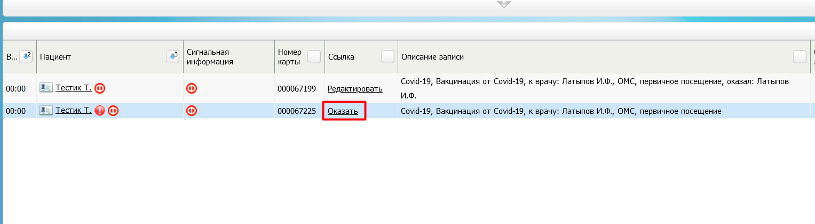
В данном окне нажать «Оказать» в строке с пациентом с нужным видом услуги (с предварительно настроенным шаблоном). Откроется окно оказания приема.
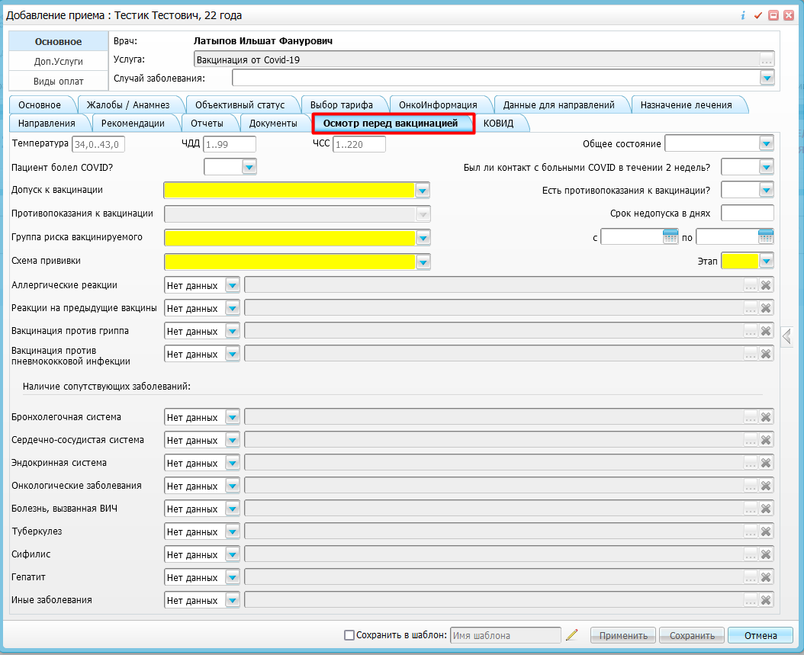

Для назначения прививки, оформления медотвода или отказа необходимо заполнить вкладку «Осмотр перед вакцинацией».
Чтобы назначить прививку пациенту, заполните поле «Допуск к вакцинации» значением «Разрешена». После этого обязательными для заполнения станут поля «Температура», «ЧДД», «ЧСС» и «Общее состояние». А также, изначально обязательные для заполнения поля «Группа риска вакцинируемого», «Схема прививки» и «Этап»
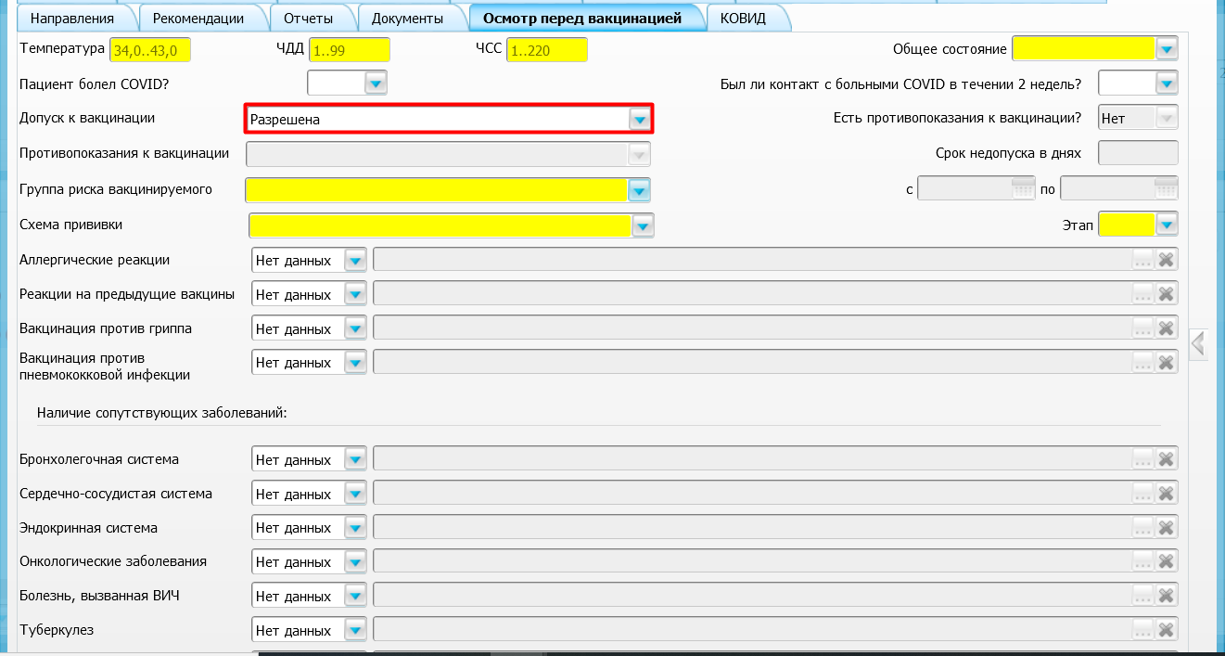
Ниже расположены поля, которые не являются обязательными для заполнения. По умолчанию они заполнены значением «Нет данных», что приравнивается к неизвестному. Если выбрать значение «Да», то поле становится обязательным для заполнения и значения выбирается со справочника.
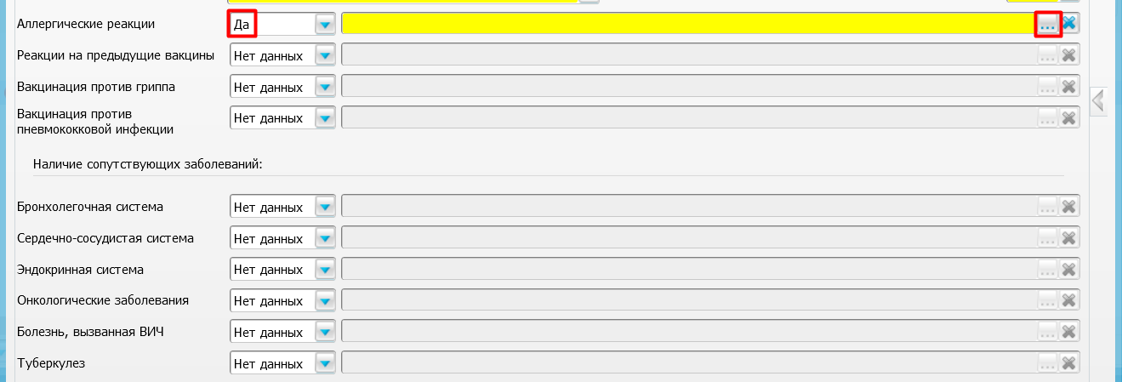
Нажимаем значок и открывается окно выбора значений.
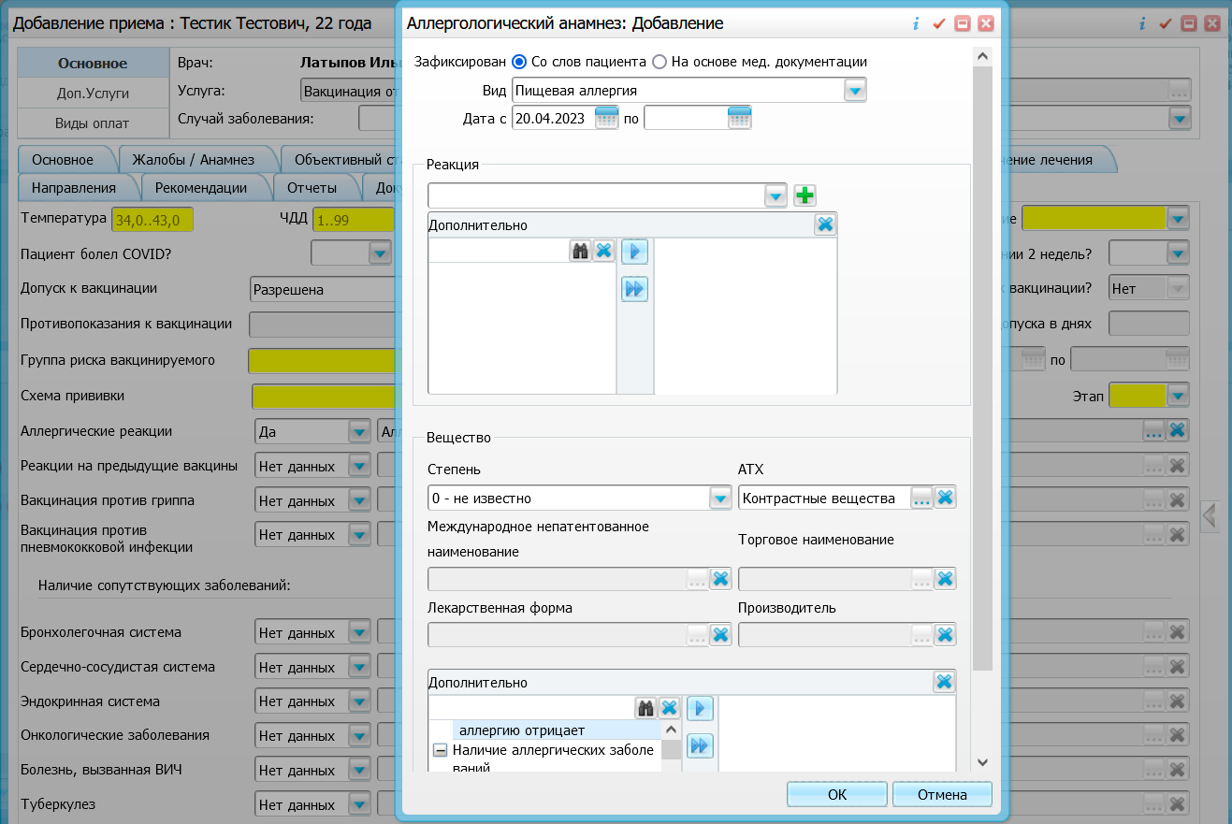

Если выбрать значение «Нет», то поле становится не активным.
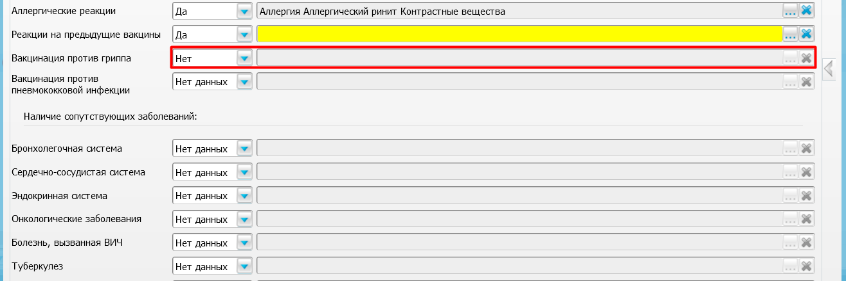

Ниже заполняется информация о наличии сопутствующих заболеваний. Установите значение «Да», поле так же станет активным, вберите необходимое заболевание из словаря
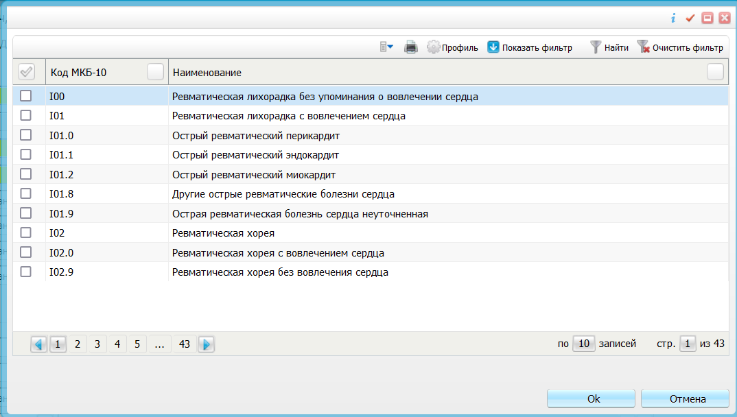
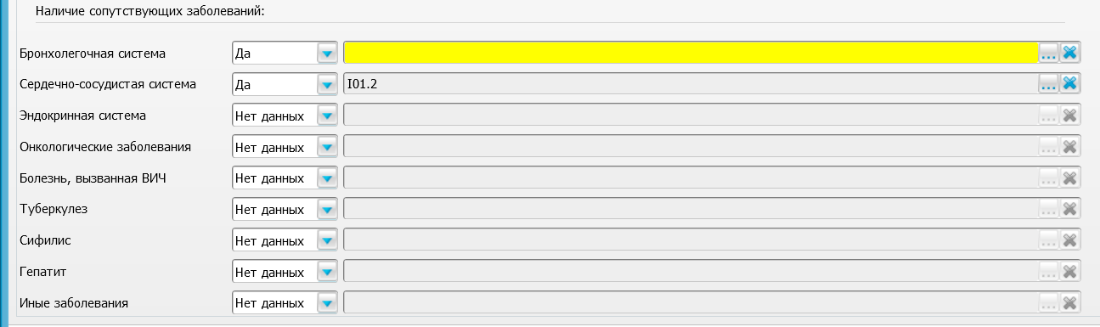

После того, как все необходимые и обязательные поля во вкладке «Осмотр перед вакцинацией» заполнены, сохраняем прием. Чтобы сохранить внесенные данные и остаться в окне приема, нажмите «Применить».
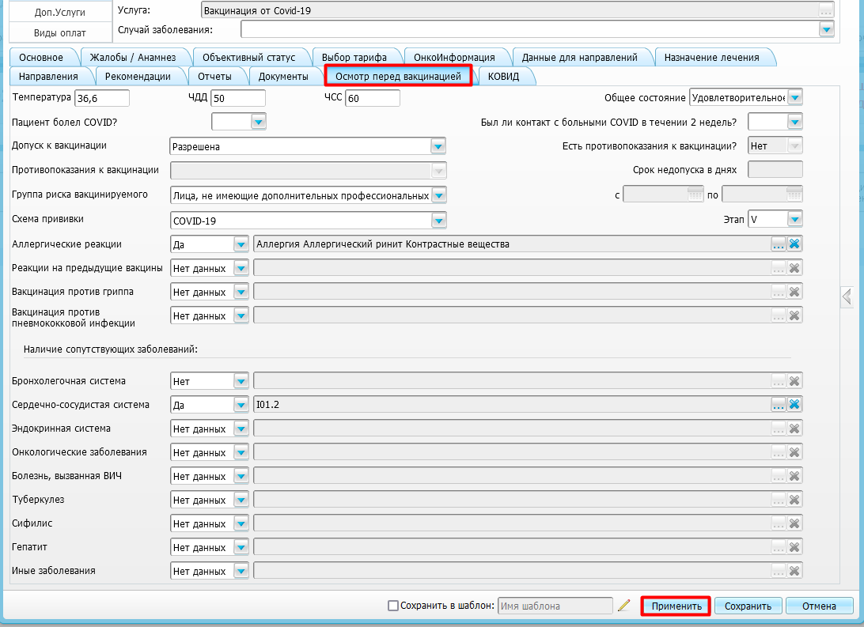

После сохранения данных, переходим в боковую панель на шаблоне приема во вкладку «Основное» и нажимаем на «Вакцинация».
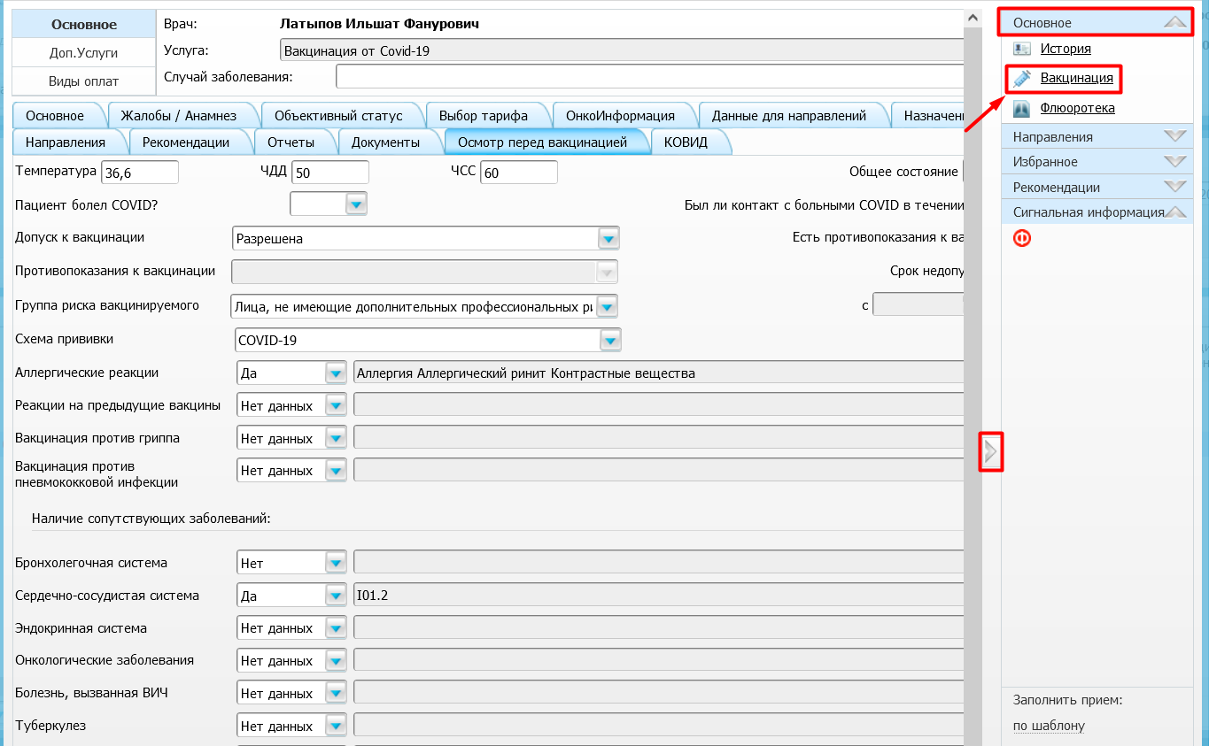

Открывается прививочная карта пациента, в которой отображается назначенная с визита прививка со статусом «Разрешена»
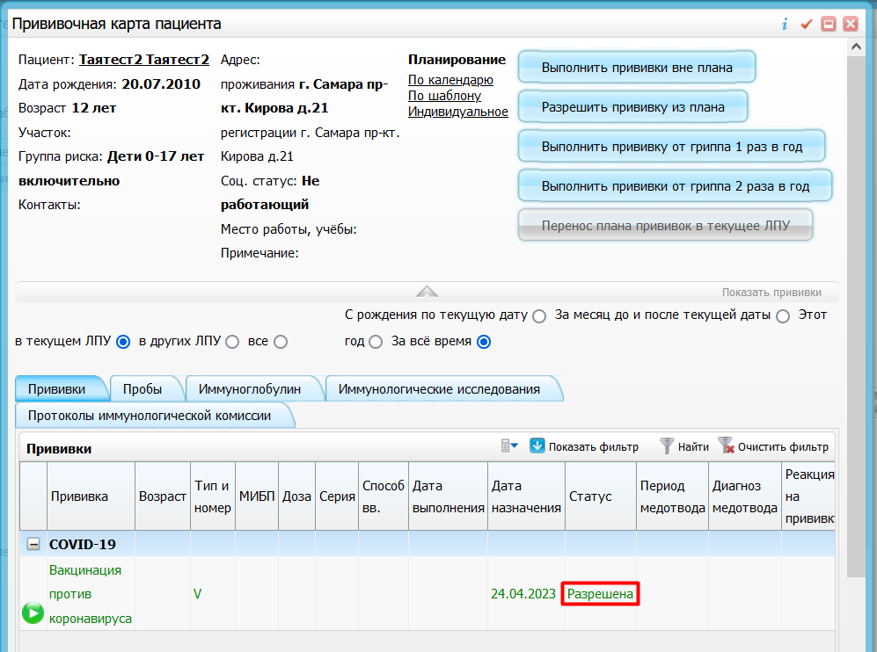

Чтобы выполнить прививку нажмите на зеленую кнопку
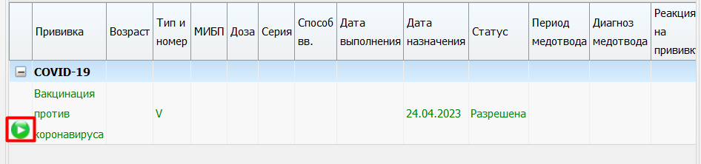
Открывается окно выполнения прививки. Поля «Схема», «Прививка» и «Этап» заполнены автоматически, информация тянется с оказанного визита. Так же поле «Посещение» заполняется автоматически.
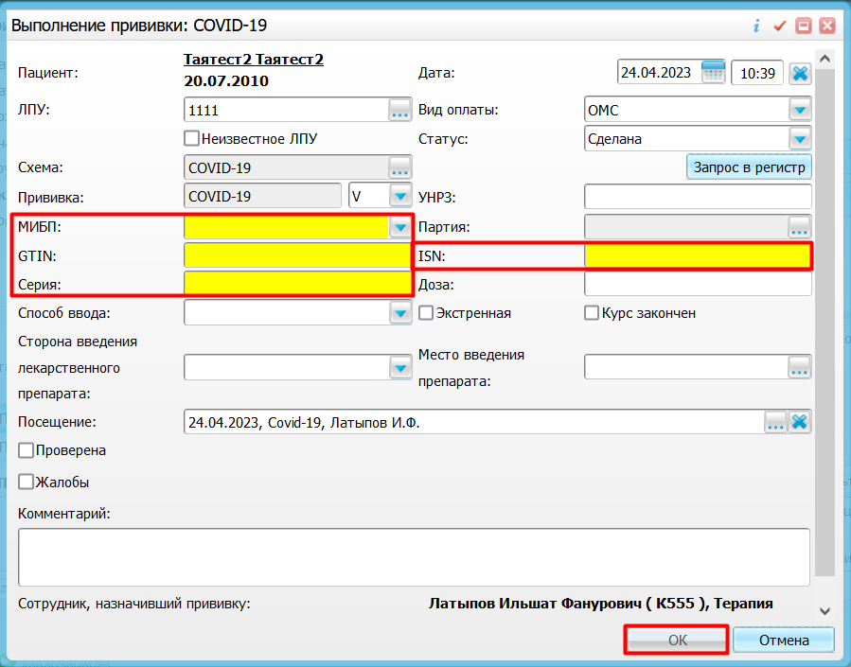
Необходимо заполнить остальные обязательные поля: «МИБП», «GTIN» (в строгом соответствии со справочником НСИ), «Серия» и «ISN». После заполнения нажать «ОК».
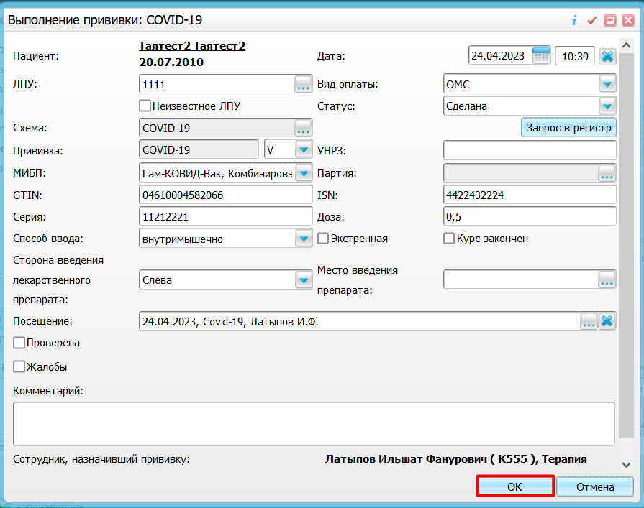
В прививочной карте пациента статус прививки поменяется на «Сделана»
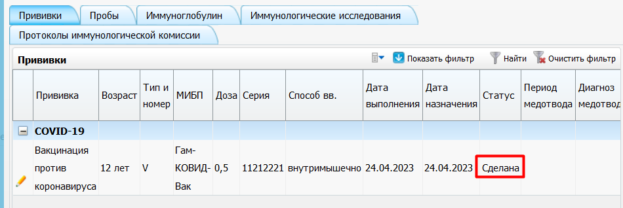
Обратите внимание, что теперь в контекстном меню нет кнопки «Отправить в фед. регистр вакцинированных».
Для того, чтобы отправить прививку в федеральный регистр, необходимо перейти по пути «Учет → Вакцинопрофилактика → Регистр вакцинированных от Covid».
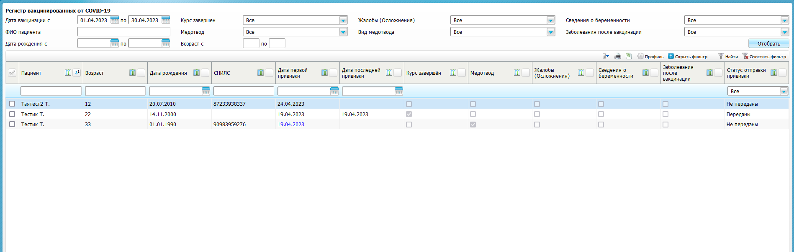
В данном окне будут отображаться все выполненные, а также отправленные в регистр прививки от Covid-19. Для поиска можно использовать фильтр.
Для того, чтобы отправить прививку в регистр, выберите нужного пациента и нажмите по нему ПКМ – Просмотр. Открывается окно «Карта вакцинированного от Covid-19».
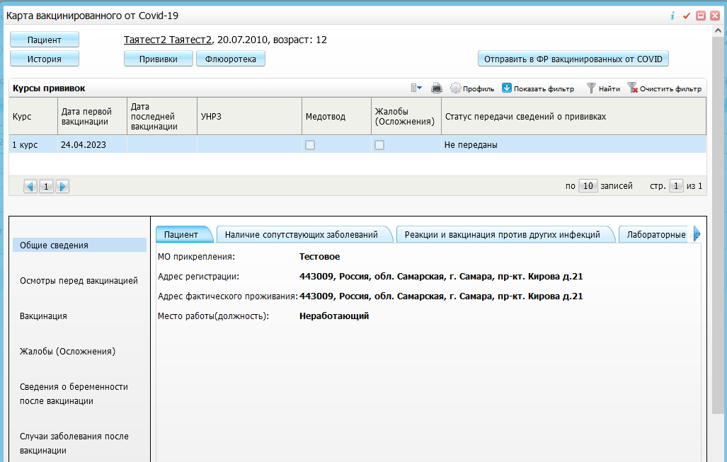
В данном окне отображается информация о курсе прививок и другие сведения о пациенте.
«Пациент» - открывает карту пациента
«История» - открывает историю заболеваний
«Прививки» - открывает прививочную карту пациента
«Флюротека» - открывает информацию о флюрографиях пациента

Ниже отображаются дополнительные сведения о пациенте и вакцинации. Данные тянутся с карты пациента, с визита и прививочной карты.

Для того, чтобы отправить прививку в регистр, нажмите кнопку «Отправить в ФР вакцинированных от COVID».
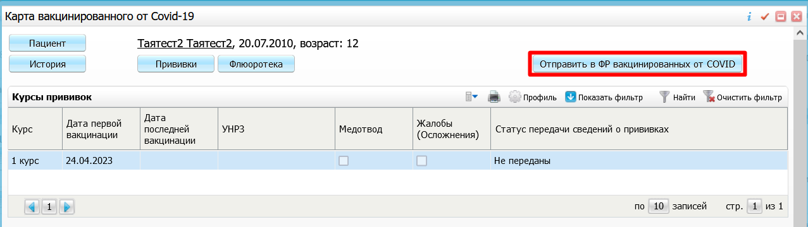

После этого появится сбщ об успешной отправки в регистр вакцинированных. Присвоится УНРЗ пациента и статус передачи сведений о прививках поменяется на «Переданы»
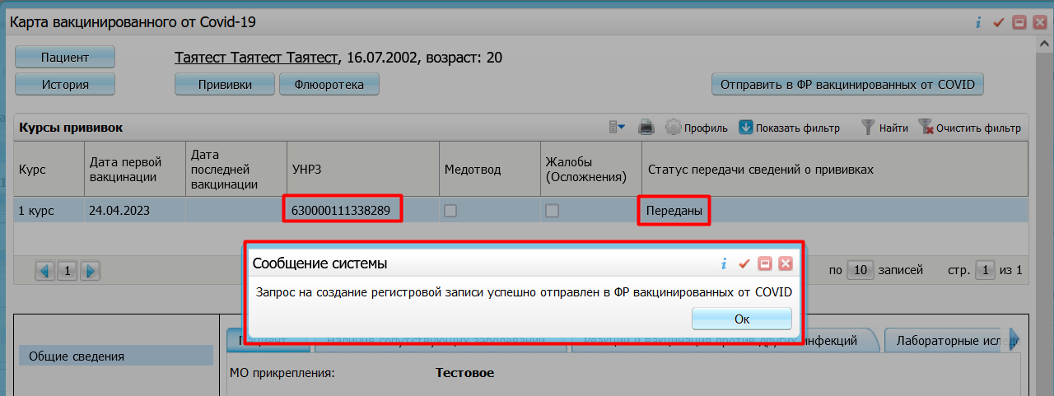

Обратите внимание, что в случае вакцинирования двухкомпонентной вакциной, 2-ой этап автоматически не назначается, так как перед каждым этапом необходимо проводить осмотр перед вакцинацией.
Для второго этапа вакцинации необходимо повторить все вышеописанные действия.

